Guia Número 6 | ASIGNATURA: Artes visuales
GUÍA DE APRENDIZAJE
Profesor(a): ___Mariela Ibacache________________________
Artes visuales |  | Curso: Octavo Año
Unidad: Instalación y arte contemporáneo

Objetivo de Aprendizaje: OA3: Analizar manifestaciones visuales patrimoniales y contemporáneas contemplando criterios como; contexto, materialidad, lenguaje visual y propósito expresivo.
Objetivo: Crear una composición plástica imitando a los artistas impresionistas.
Recursos de aprendizaje a utilizar: https://www.youtube.com/watch?v=HlqS_WI-p9U
Link Pintando paisaje impresionista. Y PowerPoint
Instrucciones:
Como ya hemos visto el impresionismo es un estilo de pintar una forma de poner los colores en un cuadro, recordemos que los artistas impresionistas pintaban rápido para captar un instante del paisaje ya que como el sol se mueve esto implica que la luz cambia y con ello también cambian los colores del paisaje. Para recordar mejor las características veremos y analizaremos algunos cuadros de un famoso pintor llamado Vincent Van Gogh cuya obra es patrimonio de la humanidad.

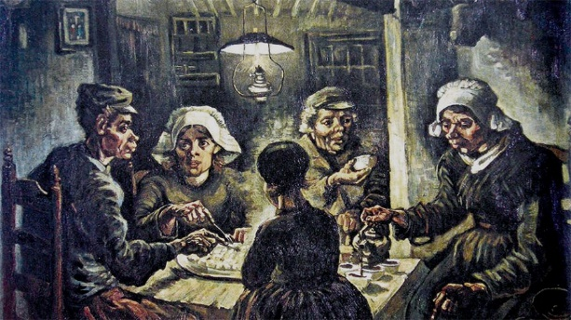
Esta obra se llama “Los comedores de patatas”. Patatas son para nosotros las papas. Esta pintura fue de las primeras que realizó Van Gog, es una pintura realista y con poca luz que expresa el sufrimiento y la miseria.
¿En que podemos notar que esta obra expresa sufrimiento y miseria? …………………………………………………………………………..
……………………………………………………………………………………………
……………………………………………………………………………………………

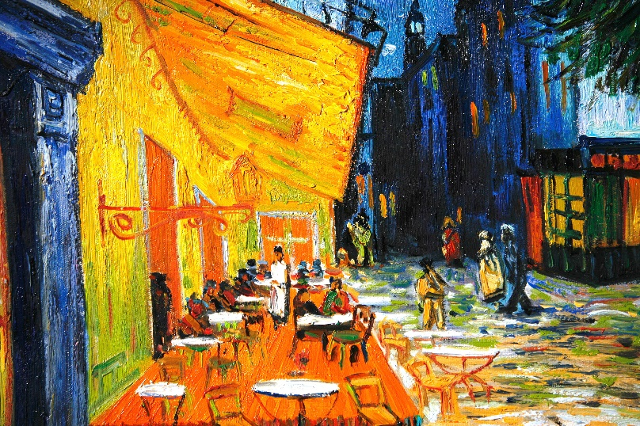
Esta obra se llama ”Terraza de café por la noche” Tambien fue pintada por Vincent van Gogh y en ella se expresan sentimientos totalmente distintoa a la anterior.
¿Qué sentimientos se expresaran?
……………………………………………………………………………………………
……………………………………………………………………………………………
¿Estos sentimientos que acabas de anotar, con que elementos de la obra los pudiste deducir?
……………………………………………………………………………………………
……………………………………………………………………………………………
……………………………………………………………………………………………

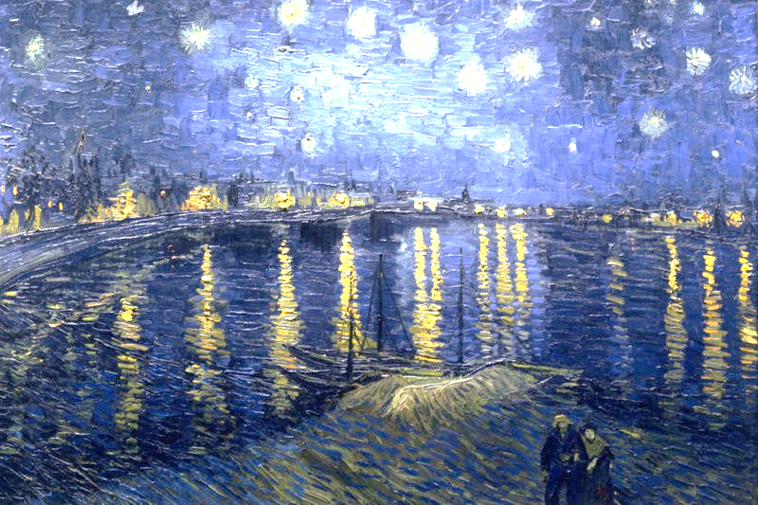
Esta maravillosa obra es una de las mas famosas de este artista y se llama “La noche estrellada”
¿Por qué se ven luces en el agua”

……………………………………………………………………………………………
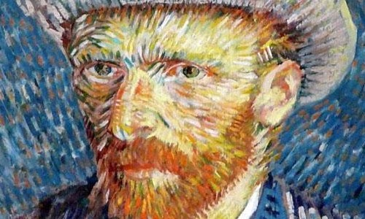
Este es uno de los 27 autorretratos que pinto Vincent Van Gogh de si mismo. La histora dice que como no tenia dinero para pagar un modelo, para pintar figura humana, su propia imagen le servia de modelo.
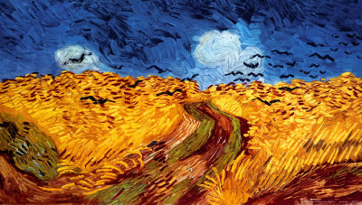
El color favorito de Vincent Van Gogh fue el amarillo, es por ello nos dejo un gran legado de pinturas con este color predominante.
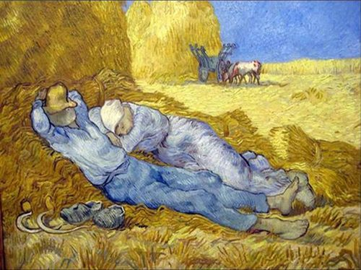
III- Como principal actividad de esta guía te convertiras en un pintor impresionsta y pintaras con pequeñas pinceladas y o manchas de colores, puedes tambiem utilizar cotonitos si tienes en casa para reemplazar los pinceles.
Busca un paisaje, el que tu quieras, en revistas, diarios, calendario, libro (que puedas recortar) Recorta este paisaje y pegalo en una hoja de block, pinta sobre el para que te sirba como guia o referente. Cuando termines de pintar el paisaje que te sirvio de base estará tapado con la pintura. No importa el tamaño de lla fotografía lo importante es que no sea extremadamente pequeño. Puedes hacer los cambios que tu quieras. Utiliza para pintar tempera o acuarela, pinta con pequeñas manchas de colores imitando a los impresionistas. Cuando termines saca una fotografia y envíala a la profesora por whatsapp o al correo marielaibacache@liceojuanrusqueportal.cl
Buena suerte y espero que disfrutes pintando.

